营运部发〔2016〕070号 签发人：李坚
“双重好礼 1购即发”活动方案
【活动时间】：2016年4月23日~4月25日（共3天）
【参与门店】：77家（见附表1）
【活动主题】：双重好礼 1购即发
活动一：1重好礼 （31家门店：附表内标红色门店）
1、满68元即可参与一次，单张收银条最高可参与3次。（特价、单品不参与）
2、奖项设置：
礼品等级 | 特等奖 | 一等奖 | 二等奖 | 三等奖
奖品 | 夏凉被150*220cm | 维达抽纸（6包）1提 | 带套随手玻璃杯 1个 | 楼兰灰枣/骏枣/狗头枣（任意1袋）
3天总数 | 135 | 267 | 465 | 731
- 操作方式：
- 特等奖、一等奖、二等奖的礼品由策划科统一购买并配发至各区域中心店。
- 三等奖（ID号：146844、146845、146846）由门店在零售前台手工优惠成0.01进行下账。
- 门店自行准备抽奖箱，乒乓球、对应等级奖励的小字条（张贴在乒乓球上）。
注：以上重点门店必须按广场标准执行，并邀请厂家到店。
活动一：1重好礼 （剩余46家门店）
1、成药、中药袋装、罐装消费满68元省8元、136元省16元、204元省24元、272元省32元、340元省40元。（单张收银条最高省40元现金）特价、单品不参与。
活动二：2重好礼（77家门店）
- 成药、中药袋装、罐装消费满188元得价值118元的千林保健品1瓶 或 中山中智淫羊藿破壁饮片1瓶，每人限赠2瓶(数量有限、赠完为止）。
- 操作方式：
- 营运部建立赠品虚账（ID：9907889），各门店需在活动开始前记账。
- 开票时，系统识别参与活动的品种自动弹出赠品账。门店看到弹出赠品账后即可送给顾客，同时在零售前台手工优惠赠送出的商品金额，即可下账。
- 门店最终需保证赠送、下账的真实性、准确性。
- 千林赠送的产品零售价金额在148元以下的均可以赠送。
活动三：保健营养素
- 自然之宝、汤臣倍健、美澳健、佳汇泰、爱司盟系列：第1瓶8.8折、第2瓶7.8折
- 31家门店再参与“抽奖活动一”
活动四：特惠区（见附表2）
- “单品区”
- “超低特价”：每人限2个品种、每个品种限购1盒。
活动五：医疗器械
- 全线8.8折（特价产品不参与）。
2、31家门店再参与“抽奖活动一”
【活动宣传方式】
一、整体形象打造
1、制作“绿色”气球拱门，置于店门口，烘托活动氛围。（公司统一配发）
2、活动海报：有橱窗的门店张贴在腰线上方，无橱窗的门店张贴在门口墙壁等显眼位置。
3、打造“礼品区、抽奖区”，将赠送的礼品全部堆放此区域，并配上POP。
4、货架商品“插卡不干胶”标识，放在活动产品对应货架上。
5、在店外摆放“免费检测、免费品饮、特惠区”等活动花车。
6、营运部将统一录制活动语音。
二、POP的准备（请参照模板书写）：
门店根据下面POP模板书写POP，活动期间，张贴在店内、店外对应位置：
- 用大号POP纸（红边黄底）书写1张“二重好礼 满188元得118元的千林保健品1瓶 或 中山中智破壁饮片1瓶（每人限赠2瓶）”，粘贴在橱窗腰线上方和收银台区域。
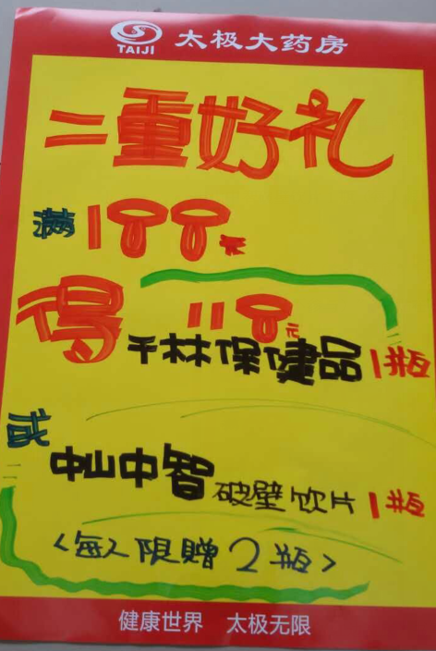
- 用大号POP纸（红边黄底）书写1张“一重好礼 满68元省8元现金、最高省40元现金（特价、单品不参与）”,粘贴在橱窗腰线上方。
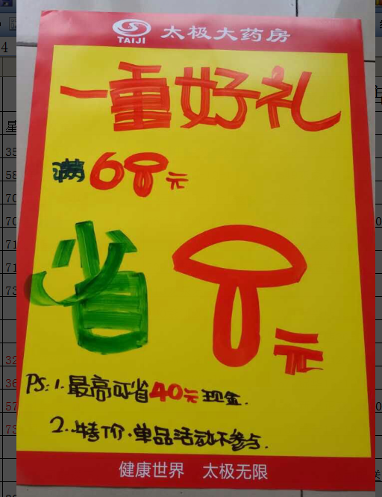
- 用大号POP纸（红边黄底）书写1张“一重好礼 幸运大抽奖 满68元即可参与一次，最高参与3次”,粘贴在橱窗腰线上方。
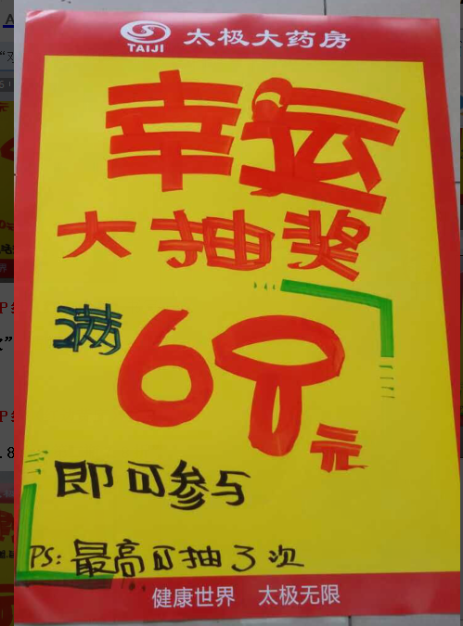
- 用中号POP纸（红边黄底）书写1张“自然之宝、汤臣倍健、爱司盟、美澳健、佳汇泰系列：第一瓶8.8折 第二瓶7.8折”,粘贴在橱窗腰线上方及保健品区域。
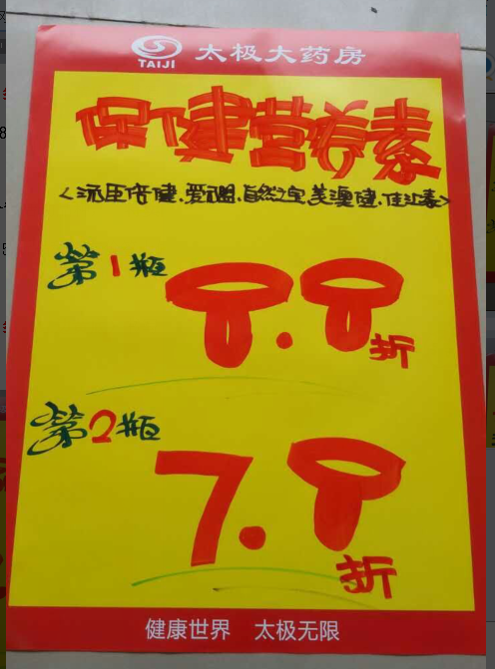
- “超低特价”活动品种，“特卖区”活动品种用小号POP纸分别书写，并用T型架陈列在花车或堆头上,5折品种需在价签上做此标记。

- 用中号POP纸（红边黄底）书写1张“医疗器械 8.8折”,粘贴在橱窗腰线上方及保健品区域。
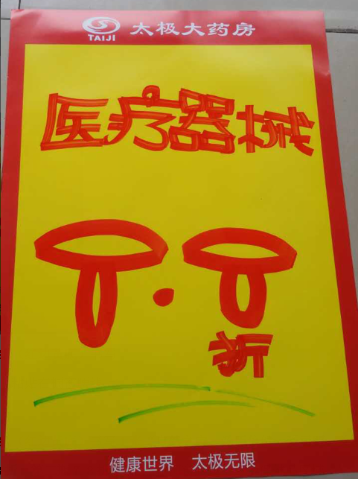
三、活动宣传要求：
1、活动期间请对所有顾客进行宣传活动内容。
2、门店需安排员工打电话通知重点会员、流失会员和新发展会员。
3、收银台一句话服务，引导顾客参与活动。
4、各店店长需提前3天对门店员工进行活动前期培训，保证每位员工都清楚、明白活动内容，片区进行相互抽查（由营运部临时指定片长检查哪些门店）并将检查结果反馈回营运部，营运部活动前1天将随机抽查，如抽查到不合格，将对当事人罚款10元/人，店长负连带责任，罚款5元/人。
5、活动的pop张贴以及气球和店内装饰必须在活动前一天做完，活动当天将活动现场开展的照片发到营运部微信群（人流较多时），照片共发送4张（店外整体效果图、店内整体氛围图、抽奖区（礼品区）、特卖花车或堆头区）、货架上对应活动品种的爆炸签，如未按时上传照片，将对店长处20元罚款，片长负同等责任，罚款20元。
四、活动总结：
1、活动后2天内，店长统计活动销售数据，片长指导店长写活动总结，对本次活动进行中的各个环节进行点评，3天内片长将片区总结及各门店的总结汇总压缩打包发至“策划科”邮箱。如过时未上报，将对片长进行50元的处罚！
五、活动考核：
考核时间：待策划科通知为准
营运部
2016年4月15日

主题词： 关于 双重好礼 1购即发 活动 方案
四川太极大药房连锁有限公司 2016年4月15日印发
打印：王四维 核对：谭莉杨 （共印1份）

